Ejemplo con spark contar cuantas veces aparece una palabra en un fichero.

1. Se ingresa a la Shell de Spark

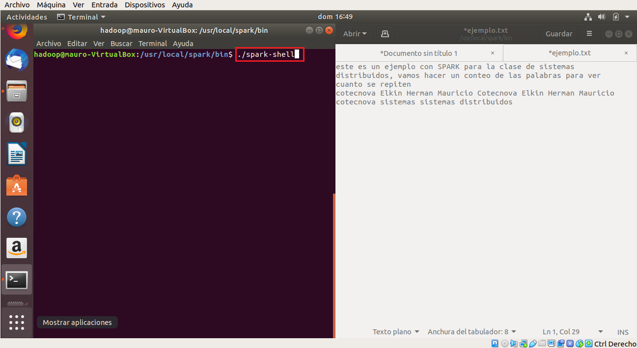

1. Shell de Spark

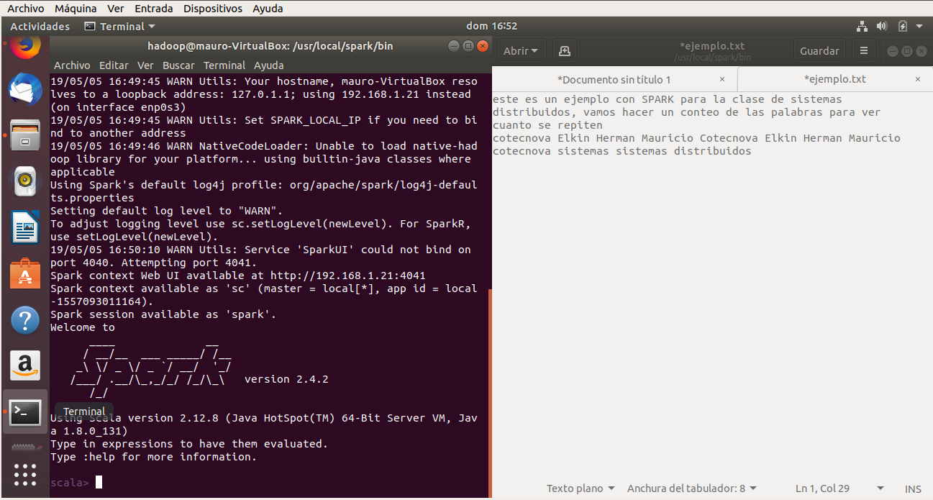

1. Se indica la Ruta del archivo de texto que va ser analizado

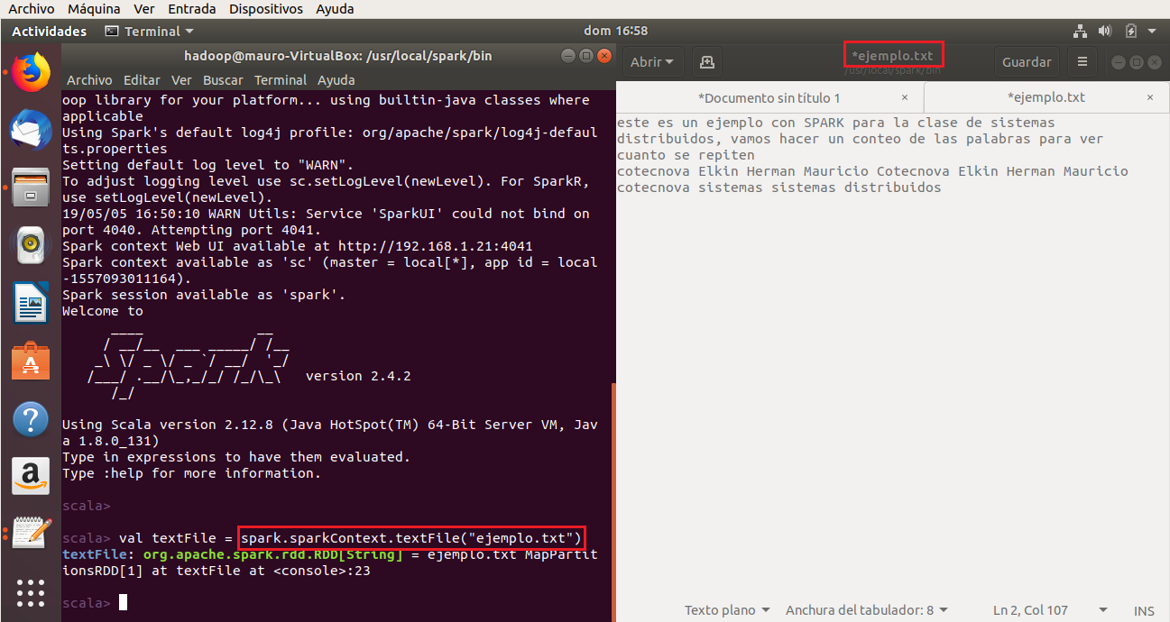

1. Se realiza un Split que divide cada frase del texto en palabras, como se generan varios RDD (representa una colección de elementos que no pueden ser cambiados ni alterados y sobre los cuales se puede trabajar en forma paralela), se utiliza la función flatmap para analizarlos.

Con la función reduceBykey nos entrega la suma de los valores.

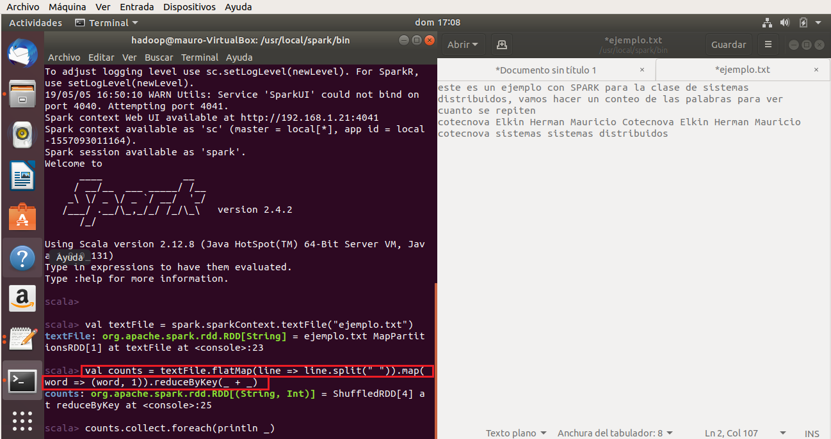

1. Con esta función collect podemos convertir los RDD en array para poder recorrer los datos e imprimirlos.

